Вариант №22
Задача №1. Для схемы, представленной на рисунке 1 изобразить осциллограмму выходного напряжения при известном входном сигнале. Построения производить в масштабе.
Задача №2. Коэффициент передачи транзистора β = (50+5⋅n), обратный ток перехода коллектор-база I_{КО} = 10 мкА. Рассчитать токи I_{К}, I_{Э}, I_{Б} при включениях с общей базой и с общим эмиттером, если коллекторный ток был одинаков в обоих случаях, а соотношении между управляющими токами I_{Э} = (50+10⋅n)⋅I_{Б}. Как изменится ток эмиттера в схеме с общим эмиттером при изменении тока базы на (10+5⋅(n-1)) мкА. Изобразить схемы включения транзистора.
Задача №3. Мостовой двухполупериодный выпрямитель (рисунок 2) используется для питания устройства с рабочим режимом U₀ = (36+2⋅n) В и I₀ = (0,1+0,1⋅(n-1)) А. Определить необходимые амплитудные и действующие значения входного напряжения и тока выпрямителя. Найти внутреннее сопротивление устройства. Указать через какие диоды протекает ток в течение положительного и отрицательного полупериодов входного напряжения.
Задача №4. Усилитель с коэффициентом усиления K = 100⋅n и коэффициентом нелинейных искажений K_{НИ} = 5% охвачен отрицательной обратной связью (рисунок 3) с K_{ОС} = (0,01+0,01⋅(n-1)). Как изменятся коэффициент усиления усилителя с обратной связью K_{УС} и коэффициент нелинейных искажений? С каким коэффициентом K_{ОС} необходимо выбрать усилитель, чтобы K_{НИ} не превышал 0,1%? Как при этом изменится K_{УС}?
Задача №5. В схеме операционного усилителя на рисунке 4 выбраны параметры R_{ОС} = (100+10⋅(n-1)) кОм и R₁ = (1+0,5⋅(n-1)) кОм. На неинвертирующий вход усилителя подается напряжение 5; 10 и 50 мВ. Определить выходные напряжения и коэффициент усиления по напряжению. В каком случае усиления по напряжению не происходит?
Задача №6. Записать в двоичной системе счисления сигнал на выходе (Y1; Y2) схемы, выполненной на логических элементах, при заданных значениях входных сигналов X1, X2, X3 и X4. Схема изображена на рисунке 5. X1 = 1, если n – нечетное число, X1 = 0, если n – четное число; X2 = 1, если 5∙n – нечетное число, X2 = 0, если 5∙n – четное число; X3 = 1, если 3∙n – нечетное число, X3 = 0, если 3∙n – четное число; X4 = 1, если 6∙n – нечетное число, X4 = 0, если 6∙n – четное число. Изобразить таблицу истинности.
Задача №7. Произведите четыре арифметических действия над следующими двоичными числами: 1abcde и 1klm, где а = 1(0), если n – четное число (нечетное число), b = 0(1), если n – четное число (нечетное число), c = 1(0), если 5∙n – четное число (нечетное число), d = 1(0), если 3∙n – четное число (нечетное число), e = 0(1), если 3∙n – четное число (нечетное число), k = 0(1), если 5∙n – четное число (нечетное число), l = 1(0), если 7∙n – четное число (нечетное число), m = 0(1), если 9∙n – четное число (нечетное число). Результаты запишите в десятичной системе счисления. Переведите следующие числа из десятичной системы счисления в двоичную систему: n∙(10∙n + 1)³ и 3∙(n + 3)³ + 10∙(n + 1)³.
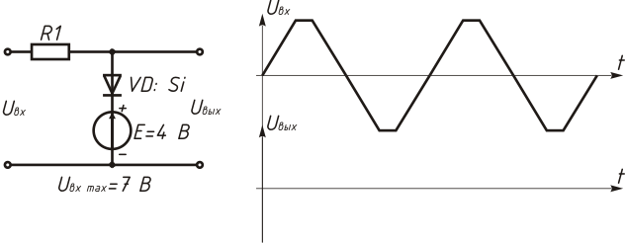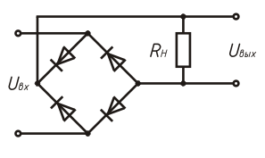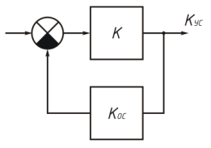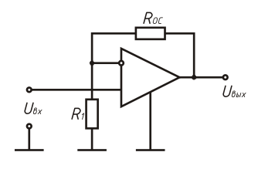
Рисунок 1. К задаче №1. Рисунок 2. К задаче №3. Рисунок 3. К задаче №4. Рисунок 4. К задаче №5.
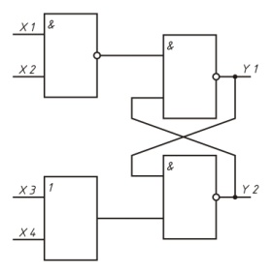
Рисунок 5. К задаче №6.
Примечание: в задачах значение параметра n принимать равным номеру варианта.
Выполнить РГЗ по электронике.

